**Sintetizador con Python(Pyo)**

**Ian Álvarez de Francisco y Javier de la Cruz Díaz**

**Introducción**

Durante la primera parte de la asignatura orientada a la programación en Python con fines musicales a los dos nos fascinó el concepto y nos pareció super interesante. Por eso mismo decidimos tomar esta temática como trabajo final de esta asignatura. Durante las últimas semanas se mencionó varias veces en clase la librería de Python “pyo” la cual hemos usado en este proyecto. La idea del proyecto era reconstruir lo que hicimos en la primera mitad de la asignatura pero con esta librería, y debido a que queríamos aprender y usar pyo en su máxima capacidad decidimos empezar de 0, usando conceptos que nos habían convencido de la primera parte a la vez que cambiando los detalles que no nos llegaban a convencer del todo, aprovechando para usar las ventajas que nos daba pyo, que nos daba parte del trabajo ya hecho, como puede ser la construcción de las ondas en sí. Además de eso, queríamos poder probar nuestro sintetizador con un teclado MIDI así que, a través de la librería “mido” hicimos posible la conexión de un teclado MIDI para poder tocar las notas con el teclado y poder modificar los parámetros que veamos necesarios con los “knobs” del teclado.

A continuación explicaremos cuál era el concepto que queríamos conseguir con este trabajo y por donde seguiríamos en el caso de continuar desarrollando tras la finalización de la asignatura.

**Arquitectura**

Debido a la complejidad que podía tomar este proyecto y todas las formas de las que se puede expandir, decidimos crear una arquitectura simple y entendible pero a la vez sensata, que tuviese en cuenta cuál era nuestro objetivo y cómo visualizamos el proyecto. Para esto lo separamos en dos partes, en primer lugar nos enfocamos en la parte de “sonido” ¿Cuál era la sucesión de eventos que nos llevaba de unas ondas a un sonido uniforme? ¿Cómo organizamos los sonidos y los efectos?. En segundo lugar está la arquitectura técnica de cómo estructurar el código en sí ¿Cómo vamos a representar los objetos? ¿Cómo se van a comunicar entre sí? ¿Cómo vamos a enviar las instrucciones MIDI al sintetizador?

Para la parte del sonido hemos seguido una arquitectura simple, siguiendo todas las reglas y teoría que hemos aprendido a lo largo del curso. Esto lo hemos conseguido especificando cuál es la forma en la que se conectan los distintos elementos. Para aclarar las ideas tenemos un diagrama que muestra cuál es la forma en la que conectamos estos elementos.

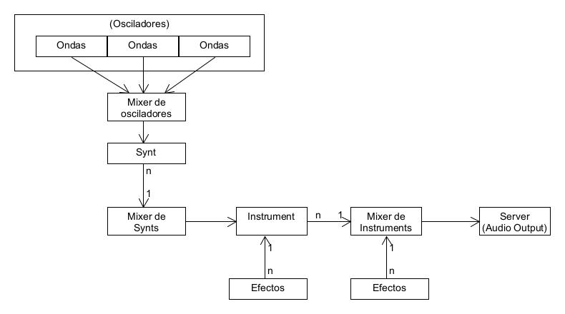

Todo empieza con al menos una onda, de ahí ya todo se puede añadir, ya sean más ondas con las que hacer síntesis aditiva o sean ondas moduladoras de cualquier parámetro del sintetizador, ese es nuestro objetivo, que sea totalmente parametrizable. De ahí se mezclan en un mixer de donde saldrá la señal para el synt, el cuál la procesa y hará lo que corresponda según esté configurado, de donde será enviado a un mixer de synts, el cual envía la señal al Instrument. Este Instrument puede tener efectos los cuales se aplicarán a esa onda recibida y se enviarán al mixer de Instruments, donde también se podrán aplicar efectos a la totalidad de Instruments a la vez. Esta última onda se enviará al Server, para que pueda ser emitida.

En cuánto a cómo organizamos la lógica del código, es muy similar a la usada para los ejercicios de clase de la sección de programación. Tenemos el siguiente diagrama, que se describe a continuación.

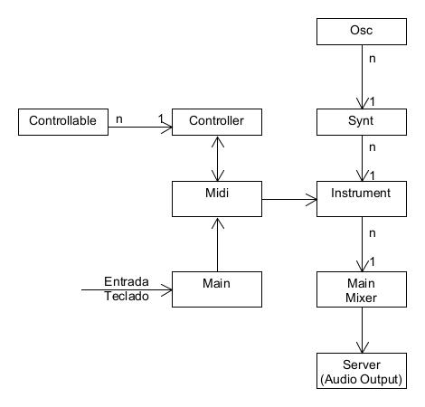

Todo empieza con la activación del teclado midi, cuya señal se lee en la clase Main. Esta clase envía la señal a Midi, la cual la analiza y la envía al Controller con una funcion u otra dependiendo del tipo de entrada MIDI que se recibe. Esta clase se comunica con la clase Controller, la cual tiene almacenados varios objetos del tipo Controllable, los cuales son aquellos objetos que se busca modificar con la entrada MIDI, como pueden ser efectos, parámetros del instrumento o la frecuencia de la onda que se busca tocar. Estas señales provienen de un Instrument, el cual como ya vimos antes, está compuestos de synts, los cuales están compuestos por osciladores. De los varios Instrument que tenemos, los juntamos en un mixer principal que enviará la onda final al server

**Conclusiones**

Este proyecto fue muy ambicioso por nuestra parte, tanto por empezar de cero como por usar una librería nueva que no conocíamos. Debido a esto no hemos podido tener tantos resultados tangibles, ya que lo único que hemos obtenido son la reproducción de ondas simples y variación de sus valores de envolvente. Aún así hemos creado un esqueleto bien organizado y entendible desde el cuál se pueden seguir añadiendo y desarrollando muchos elementos nuevos. Durante estas semanas nos hemos encontrado con muchos retos, de los que hemos sacado muchos nuevos conocimientos y hemos adaptado el proyecto a sabiendas de ellos. Uno de los principales problemas fue descubrir que los objetos PyoObject no se podían copiar con la función deepcopy() tan usada en las prácticas anteriores, por lo tanto tuvimos que aprender sobre cómo funciona el envío de señales en tiempo real en pyo y cómo podríamos enviar esas señales. Otro gran problema fue a la hora de saber cómo comunicar los cambios efectuados a través de los knobs del teclado a los objetos correspondientes.